**МИНИСТЕРСТВО ОБРАЗОВАНИЯ РЕСПУБЛИКИ БЕЛАРУСЬ**

**БЕЛОРУССКИЙ ГОСУДАРСТВЕННЫЙ УНИВЕРСИТЕТ**

**Факультет прикладной математики и информатики**

**СЕРГИЕНКО ЛЕВ ЭДУАРДОВИЧ**

Отчет по лабораторной работе № 8,

вариант 21

(“Компьютерные сети”)

студента 3-го курса 12-ой группы

|  |  | **Преподаватель** |
| --- | --- | --- |
|  | **Горячкин В.В.** |
|  | | |
| **2024 г.** | | |

| **Вариант** | Сеть 1 - 6 |
| --- | --- |
| **21** | 137.42.0.0/24  137.43.0.0/24  137.44.0.0/24  137.45.0.0/24  137.46.0.0/24  137.47.0.0/24 |

***1. Задание 1. Проектирование сети***

1. ***Согласно вашему варианту задания составьте адресную схему сети.***
2. ***Используя CLI настроить сетевые интерфейсы всех устройств.***
3. ***Перед настройкой RIP назначьте IP-адреса и маски всем интерфейсам, задействованным в маршрутизации. Задайте при необходимости тактовую частоту для последовательных каналов.***
4. ***Подсети и интерфейсы маршрутизаторов подписать***

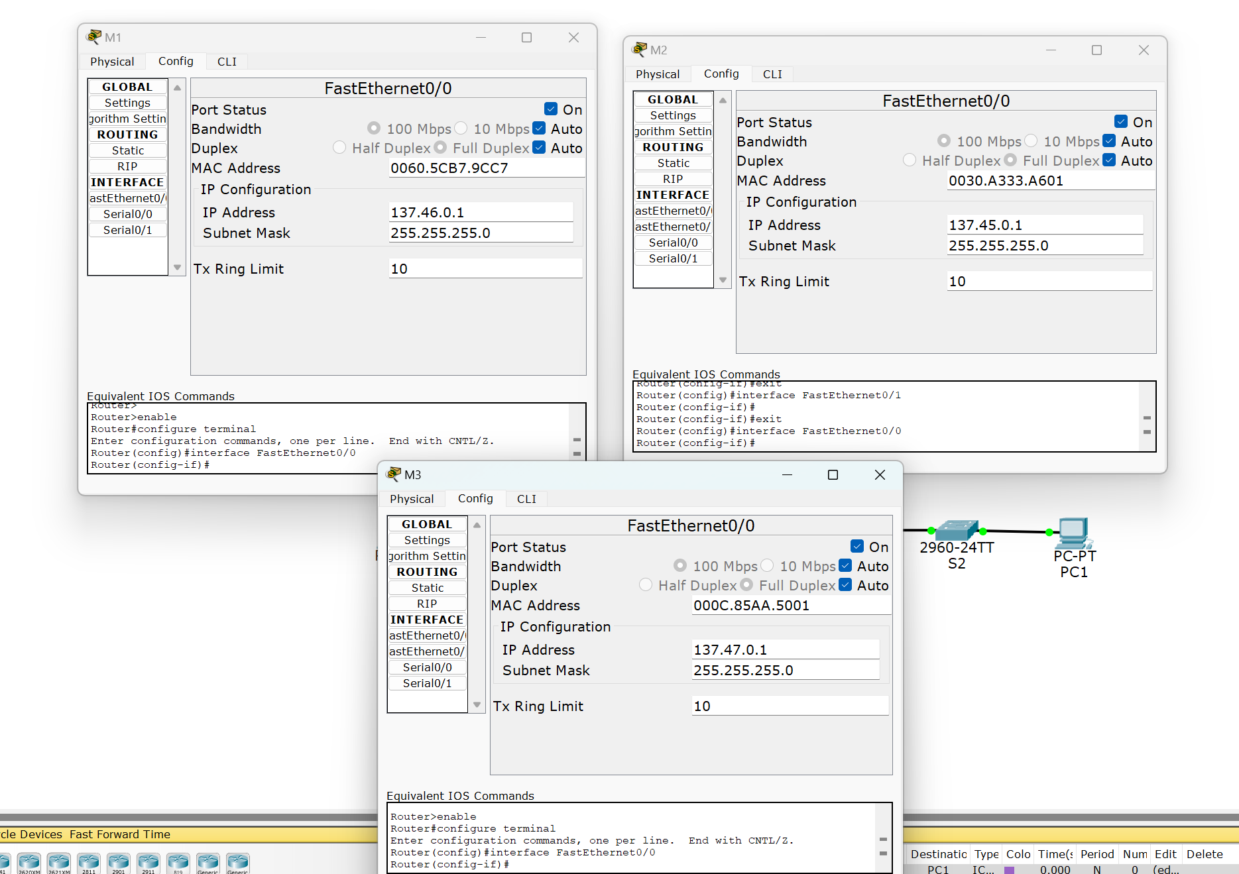

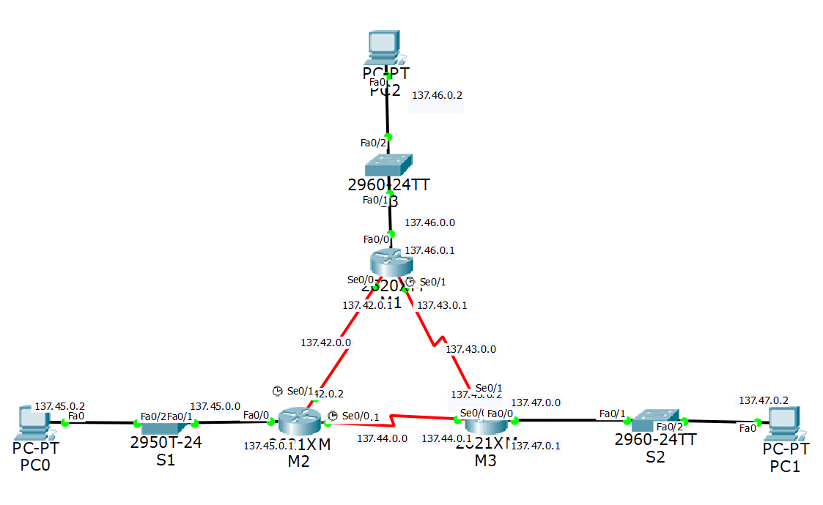

1. ***После завершения базовой настройки выдайте таблицы маршрутизации  и проанализируйте их содержимое.***

R1#show ip route

Codes: C - connected, S - static, R - RIP, ...

Gateway of last resort is not set

137.42.0.0/24 is directly connected, FastEthernet0/0

137.45.0.0/30 is directly connected, Serial0/0/0

137.47.0.0/30 is directly connected, Serial0/0/1

***Анализ****:* На данном этапе маршрутизатор знает только о напрямую подключенных сетях.

1. Перейдите к настройте протокола RIP.

***2. Задание 2***

***7. Согласно вашему варианту задания, настройте RIPv2 на маршрутизаторах.***

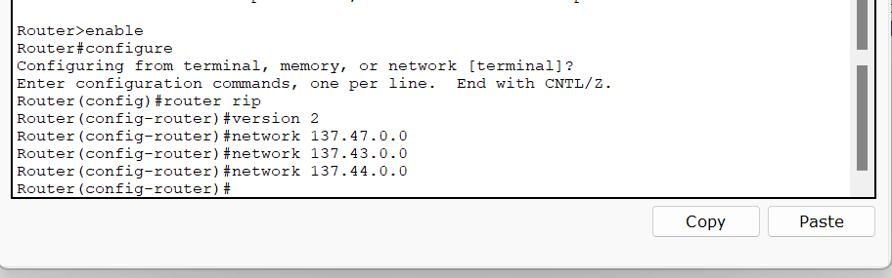

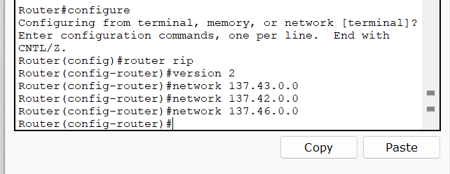

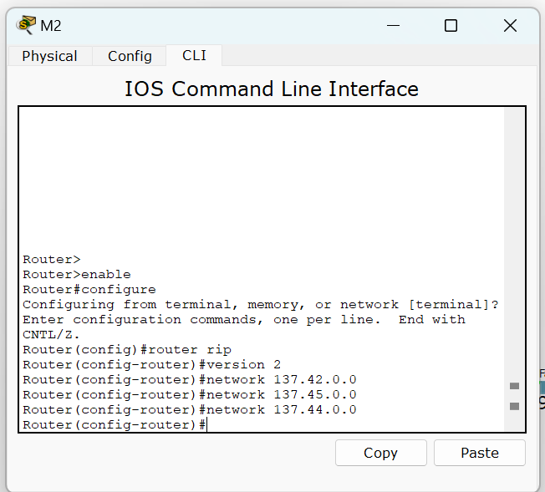

***Отметить особенности протокола RIP.***

Особенности RIPv2:

* Поддерживает VLSM и CIDR.
* Протокол RIP является одним из первых внутренних протоколов маршрутизации и относится к дистанционно-векторным протоколам. Существуют две версии **RIP** – первая использует маршрутизацию на основе классов, вторая версия **RIPv2** использует бесклассовую маршрутизацию (позволяет работать с масками подсетей). Кроме того, в дополнение к широковещательному режиму поддерживает мультикастинг.
* Протокол RIP не является универсальным протоколом маршрутизации и не может быть использован в IP-сети любого размера и сложности. В частности, протокол накладывает ограничения на **максимальный диаметр сети** (то есть максимальное расстояние, на которое может быть передан пакет, и после превышения, которого пункт назначения считается недостижимым). Для протоколов RIP обеих версий максимальный диаметр сети составляет 15 маршрутизаторов. Поэтому маршрут с метрикой 16 считается недостижимым (бесконечным). Отсюда RIP для больших сетей не годится.

***3. Задание 3. Тестирование протокола RIP***

***8. Использовать команды show ip protocols для инсталлированных протоколов и команду show ip route для просмотра таблиц маршрутизации всех маршрутизаторов.***

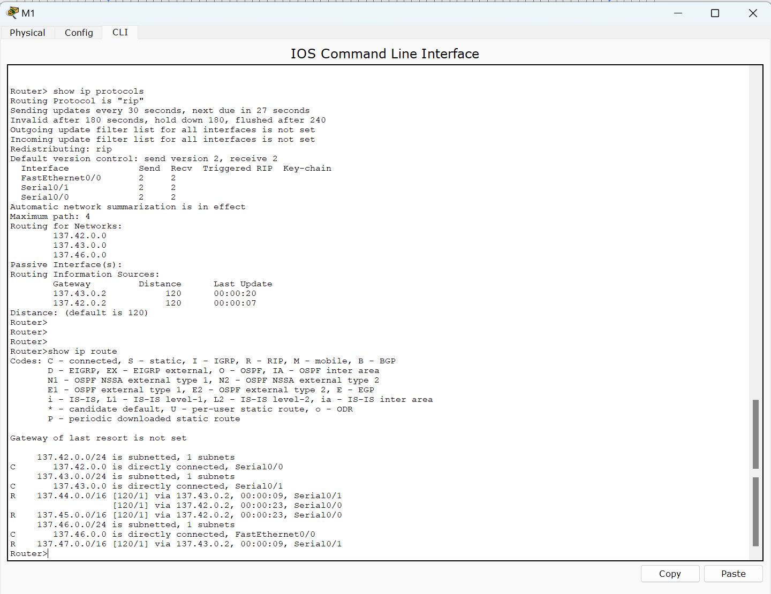

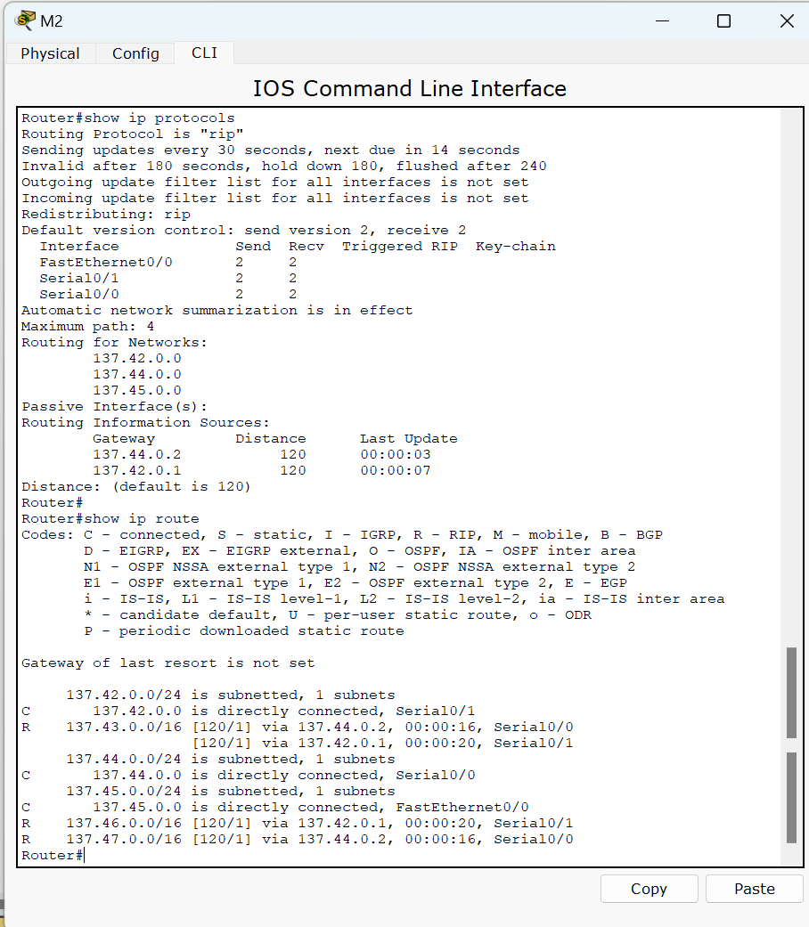

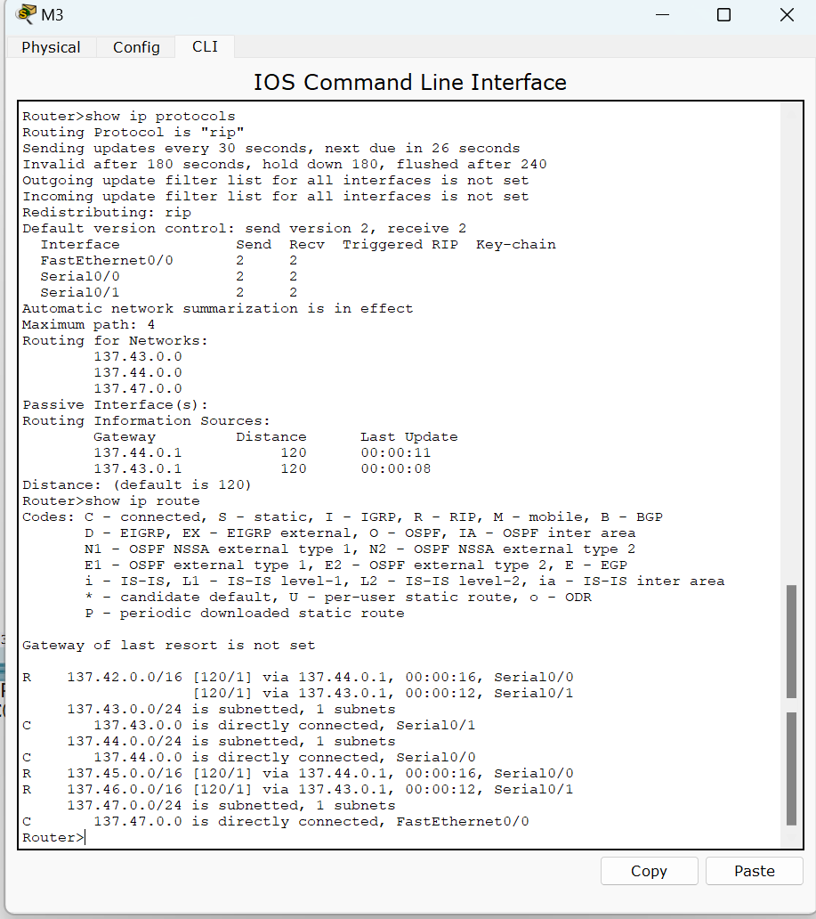

**Анализ**: После настройки RIP V2, таблицы маршрутизации на каждом маршрутизаторе включают записи обо всех подсетях, присутствующих в топологии. Например, маршрутизатор R1 теперь знает о сетях R2 (137.43.0.0/24) и R3 (137.44.0.0/24) через RIP. Это значит, что каждый маршрутизатор теперь видит полную картину сети и имеет информацию о маршрутах к каждой сети с указанием метрики (число прыжков до цели).

1. ***Результаты тестирования представить в отчете.***









1. ***Сделать анализ таблиц маршрутизации, полученных в заданиях 5 и 9***

**Анализ**: После настройки RIP V2, таблицы маршрутизации на каждом маршрутизаторе включают записи обо всех подсетях, присутствующих в топологии. Например, маршрутизатор R1 теперь знает о сетях R2 (137.43.0.0/24) и R3 (137.44.0.0/24) через RIP. Это значит, что каждый маршрутизатор теперь видит полную картину сети и имеет информацию о маршрутах к каждой сети с указанием метрики (число прыжков до цели).

**До включения RIP:** В таблицах маршрутизации присутствуют только подключенные напрямую сети, что ограничивает маршрутизацию только до локальных сегментов.

**После включения RIP:** Появились записи обо всех доступных сетях в топологии, что позволяет устройствам маршрутизировать трафик по всей сети. Это обеспечивает полную связность всех подсетей.

***4. Задание 4. Конфигурирование пассивных интерфейсов***

1. ***Для заданной сети для всех маршрутизаторов определить и настроить пассивные интерфейсы.***

***Зачем иногда нужны пассивные интерфейсы?.***

**Назначение пассивных интерфейсов на локальных сетях:** Пассивные интерфейсы на R1, R2 и R3 назначены на FastEthernet-портах, которые подключены к локальным сетям (137.42.0.0, 137.43.0.0 и 137.44.0.0 соответственно). Это предотвращает рассылку обновлений RIP в локальные сети, что уменьшает ненужный трафик и повышает безопасность. Важно понимать, что при этом сети остаются видимыми для RIP, но обновления не отправляются через эти интерфейсы.

**Анализ необходимости пассивных интерфейсов:** В реальной сети, где к локальным сетям подключены компьютеры и другие конечные устройства, передача обновлений маршрутизации в такие сети не имеет смысла, так как конечные устройства не участвуют в маршрутизации. Это также снижает риск потенциальных угроз, так как информация о маршрутах не будет передаваться в сети, где она не нужна.

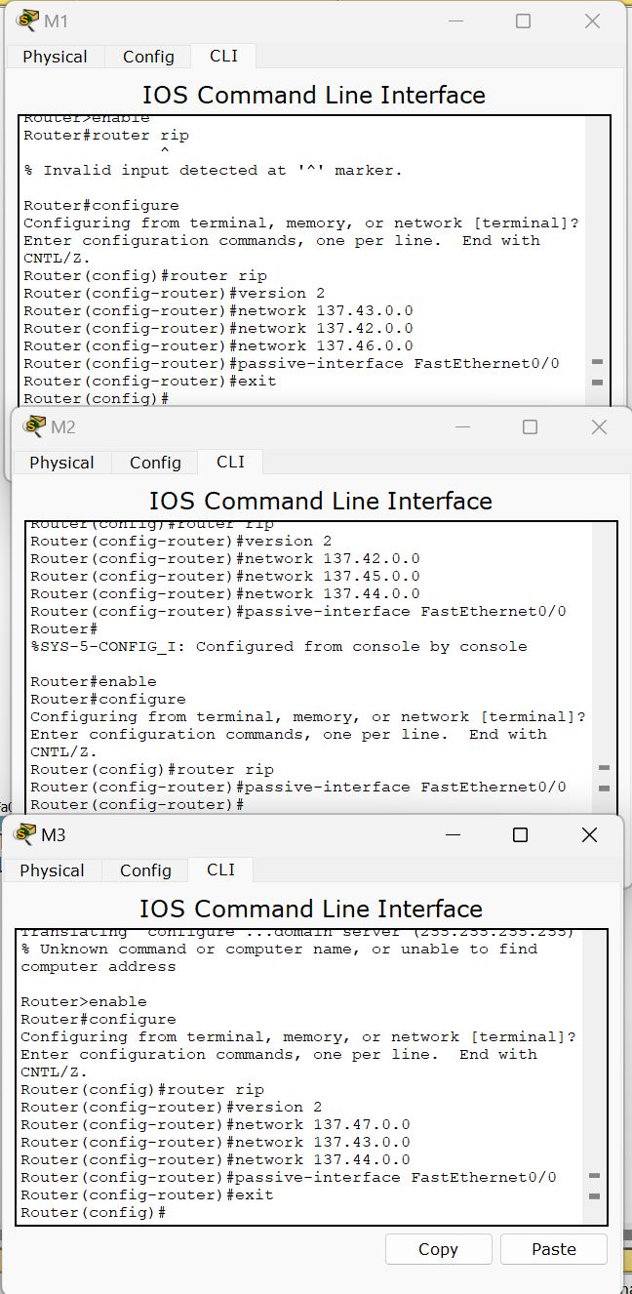

***5. Задание 5. Тестирование сети***

1. *Используя команды (какие?) проверить достижимость всех узлов пользователей.*

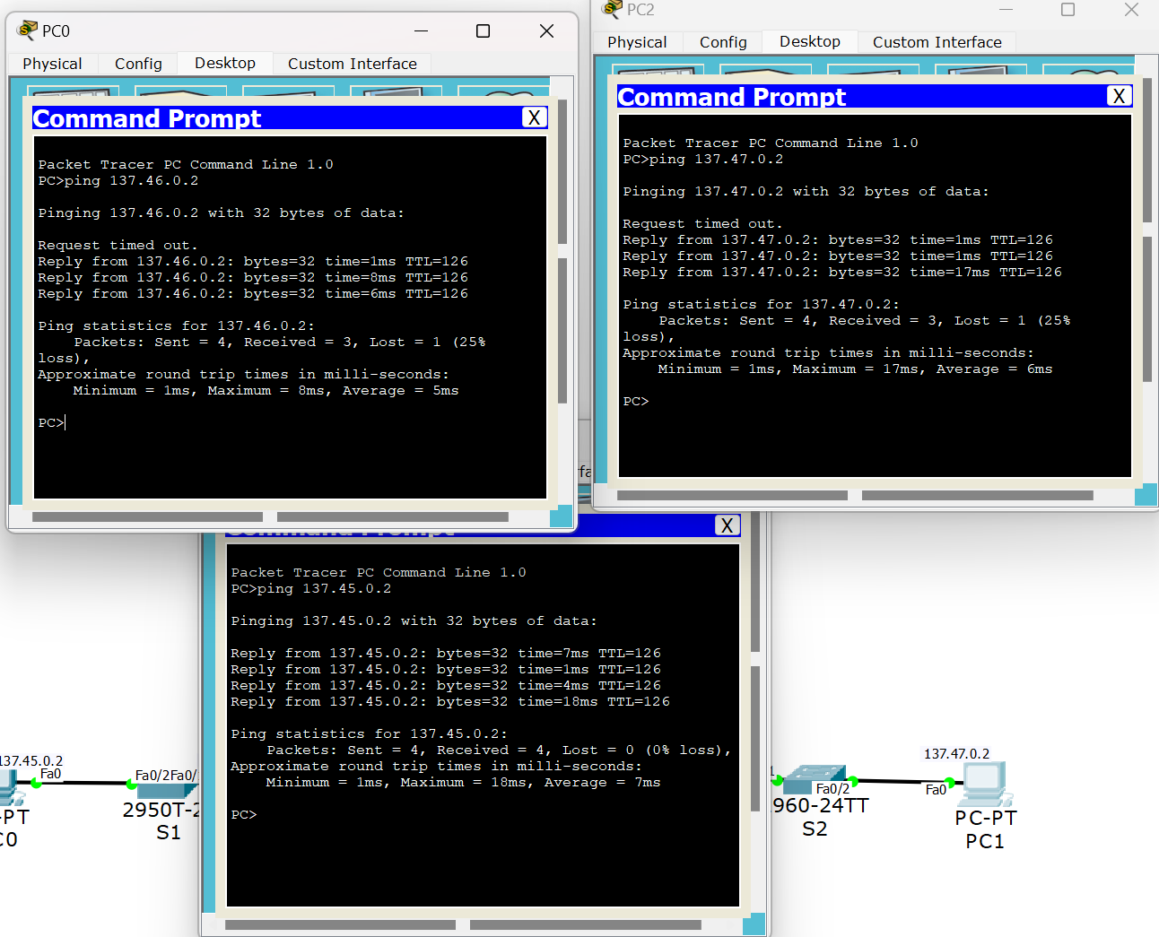

1. ***Выдать снова таблицы маршрутизации всех трех маршрутизаторов****.   
   Можете воспользоваться любыми допустимыми средствами.   
   Проанализируйте ранее выданные и сейчас таблицы маршрутизации*

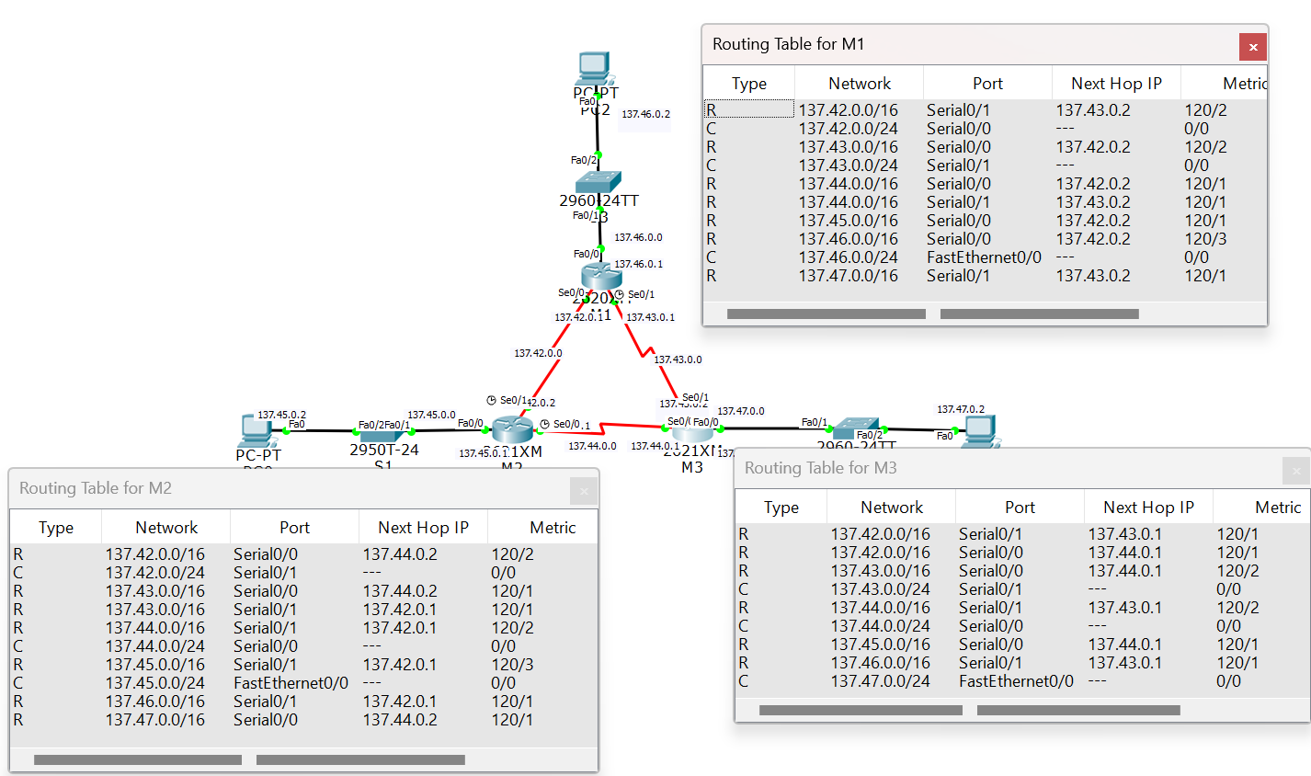

**Ping-тесты между устройствами:** Все устройства успешно пингуют друг друга, что подтверждает корректную маршрутизацию. Это демонстрирует, что RIP V2 корректно настроен, и все маршрутизаторы видят все доступные сети. Связь между удаленными узлами подтверждает, что таблицы маршрутизации актуальны, а сети связаны между собой.

1. ***Сохраните модель в файле №группа_Lab8_FIO_01.pkt.***
2. ***Создайте модель сети №2 (сделайте копию модели сети в файле №группа_ Lab8_FIO_02.pkt.)* Далее продолжайте работать только с моделью №2 в файле   
   *№группа_ Lab8_FIO_02.pkt***
3. ***Разорвите канал связи между какой-нибудь парой смежных маршрутизаторов ( например;  вытащили кабель из порта ) схема должна быть представлена в отчете.***

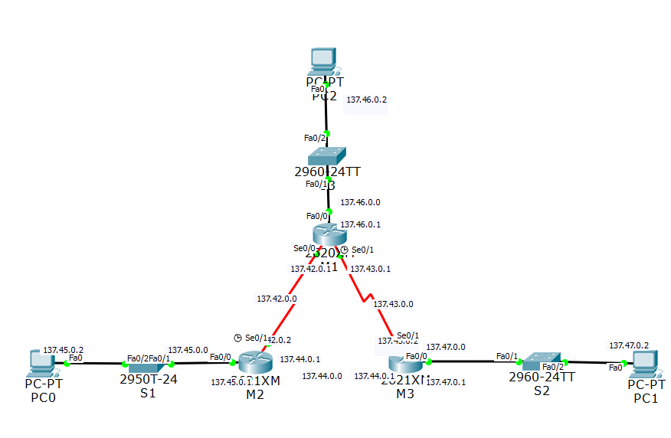

1. ***Снова проверить достижимость всех узлов пользователей.***

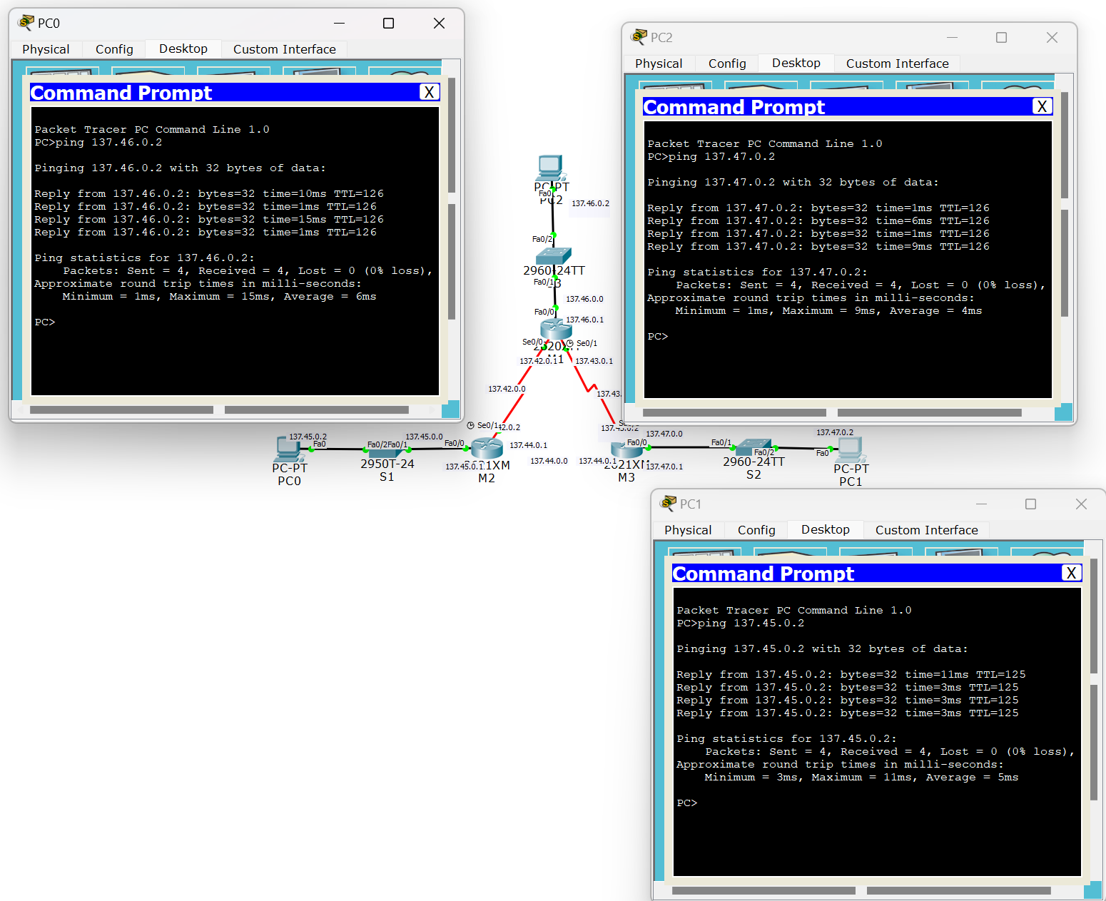

1. ***Снова выдать таблицы маршрутизации всех трех маршрутизаторов****.*

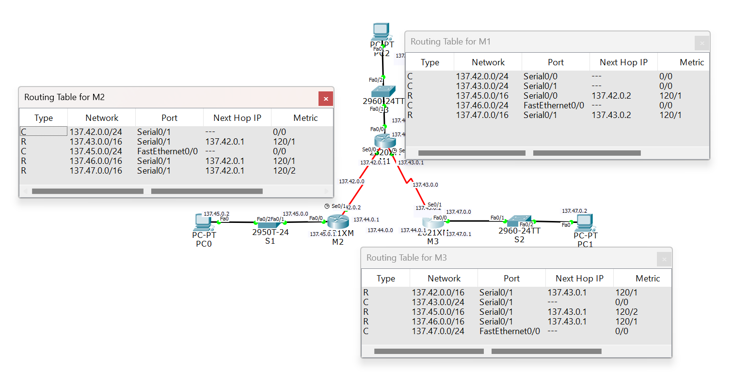

1. ***Проанализировать таблицы маршрутизации до и после разрыва канала связи. Сделать выводы.***



Разрыв последовательного соединения между M3 и M2 вызывает изменение маршрутизации в сети. RIP обнаруживает разрыв и перенастраивает маршруты так, чтобы данные проходили через альтернативный путь (M2 ↔ M1 ↔ M3).

При разрыве соединения RIP V2 использует информацию от других маршрутизаторов для обновления таблиц маршрутизации. Время сходимости в RIP относительно медленное, так как RIP передает обновления каждые 30 секунд. В крупных сетях это может привести к задержкам, но в нашем случае изменение топологии отразилось быстро, так как сеть имеет небольшие размеры. RIP продемонстрировал свою надежность в малых топологиях, хотя в более сложных и крупных сетях этот протокол может не обеспечивать нужную скорость реакции.

Заключение

1. **Преимущества и недостатки RIP V2 в данной топологии**
   * **Преимущества:** RIP V2 прост в настройке и эффективен для небольших сетей с простой топологией. Протокол обеспечивает динамическое обновление маршрутов, поддержку CIDR и позволяет сети автоматически адаптироваться к изменениям.
   * **Недостатки:** Ограничения по метрике (максимум 15) делают RIP непригодным для крупных сетей. Медленная сходимость и периодические обновления также создают дополнительную нагрузку на сеть.
2. **Выводы по настройке пассивных интерфейсов**
   * Использование пассивных интерфейсов уменьшило трафик RIP и повысило безопасность, так как маршрутизаторы не отправляют маршрутизационные обновления в сети, где это не требуется. Это позволяет оптимизировать работу сети и минимизировать риски.